面试记录与候选人反馈表
事实记录、能力证据与录用建议
能力证据  6 | 优势  1 | 风险  1 | 后续安排  3
智能信息概览
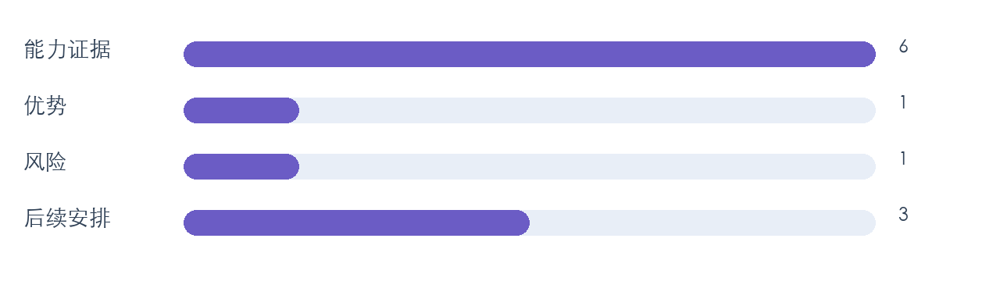
候选人：{{CANDIDATE}}
应聘岗位：{{POSITION}}
面试轮次：{{ROUND}}
面试时间：{{TIME}}
一、面试结论摘要
综合评价：{{ASSESSMENT}}
建议结果：{{RESULT}}
二、面试过程记录
环节 | 提问重点 | 候选人反馈 | 观察记录
{{STAGE}} | {{QUESTION}} | {{RESPONSE}} | {{OBSERVATION}}

三、能力评价矩阵
评价维度 | 评分 | 评价依据 | 后续验证
{{DIMENSION}} | {{SCORE}} | {{EVIDENCE}} | {{VERIFY}}

四、优势、风险与后续安排
{{FOLLOW_UP}}

